Конкурс знатоков русского языка
«Умники и умницы»

Цели: - разнообразить деятельность учащихся во внеурочное время;
способствовать формированию интереса к русскому языку у учащихся;
- расширять кругозор;
- формировать речевую культуру учащихся;
- развивать логическое мышление, память, внимание;
- воспитывать умение помогать товарищам, взаимодействовать.
Оборудование: карточки с заданиями.

5 класс
Ход занятия

- Организационный момент.
Представление команд.

Девиз конкурса: «И пусть острей кипит борьба, сильней соревнование. Успех решает не судьба, а только наши знания».
Учитель:
Разрешите вам представить неподкупное жюри:
Будет баллы строго ставить,
За ошибки вас журить.

Надо очень постараться
Веру в нас не обмануть.
Ну команды, вы готовы?
Что ж, желаю в добрый путь!

- Конкурс «Разминка».
Команды по очереди отвечают на вопросы.

1 команда
- В каком слове сорок а? (сорока)
- Как называют звуки, состоящие только из голоса? (гласные)
- Как можно превратить слово угол – в топливо, шест – в число? (сделать мягким конечный согласный).
- Как каплю превратить в цаплю? (поменять первую букву)
- В названии какого дня недели есть удвоенная согласная? (суббота)
2 команда
- Имена девочек состоят из двух букв а и удвоенных согласных. Как зовут девочек? (Алла, Анна)
- Что надо сделать со звуком в слове кость, чтобы оно стало обозначать желанного в доме человека?
- Как можно превратить слово семя в слово семья?
- В каком глаголе слово «нет» слышится сто раз? (стонет)
- Конкурс «Грамотеи».

Прим. рять соседей, прим…рять платье,
разв. вается флаг, разв…вать ребенка,
зал…зать раны, зал…зать на дерево,
отв.рить дверь, отв…рить картофель,
зап…вать в хоре, зап…вать молоком,
ув..дать вдали, ув…дать без влаги.

- Конкурс «Отгадай слова»
Его корень в слове снежинка,
Приставка в слове подъехал,
Суффикс в слове лесник,
Окончание в слове ученик. (Подснежник)
Его корень в слове вязать,
Приставка в слове замолчать,
Суффикс в слове книжка,
Окончание в слове вода. (Завязка).
Его корень в слове писать,
Приставка в слове рассказать,
Суффикс в слове книжка,
Окончание в слове волна. (Расписка)

- Конкурс «Загадочное письмо»
Капитаны выполняют индивидуальные задания - исправляют ошибки первоклассников.
Ведущий: Девочка Оля написала письмо своему дяде с ошибками. Найдите их, исправьте.
Жалоба. Дядя, прашу тибя, памаги.
Тваей племяннице оле,
А то небудет её наги
В этой противной школе.
Мне вчера за дектант на слава
Учитель поставил два,
А сам скозал, что маю работу
Даже несмок прочитать.
Попраси его, дядя, исправить двойку
И паставить мне пять.

- Конкурс «Ох, уж эта точка!»

«Точку поставить легче всего,» - наверное, думаете вы и часто ставите её даже вместо ? и ! Но поставить точку гораздо труднее, если конец предложения надо найти. Попробуйте расставить точки в стихотворении. Кто быстрее это сделает, получит 2 балла. (Командам вручаются отпечатанные тексты.)
Кисель там варят из резины
там шины делают из глины
кирпич там жгут из молока
творог готовят из песка
стекло там плавят из бетона
плотины строят из картона
обложки там из чугуна
там варят сталь из полотна
кроят рубахи из пластмассы
посуду делают из мяса
котлеты стряпают.

- Конкурс «Угадай словечко»

Ученикам даются карточки с зашифрованными словами.
Отгадав слова-синонимы, ученики узнают, как называются ребята, которые все знают.
31,18, 25, 5, 10, 20 –эрудит,
9, 15, 1, 11, 12, 1 – знайка,
21, 14, 15, 10, 12 - умник

7. Конкурс «Путаница».

Слова в словосочетаниях перепутали свои места. Верните каждое на его место. Кто быстрее это сделает?

Вихрастые носы, курносые волосы, карие штаны, короткие глазки, краснощёкие дома, кирпичные рожицы.
(Вихрастые волосы, курносые носы, карие глазки, короткие штаны, краснощёкие рожицы, кирпичные дома.)

8. Конкурс «Объясни пословицу»

Подчеркни фразу, которая по смыслу подходит к пословице:
«Не всё золото, что блестит».
- Ржавое железо не блестит.
- Чистое золото ценится дорого.
- Не по виду суди, а по делам гляди.
- Ложь не скроешь.

9. Конкурс «Придумай словечко».
Вставить одну букву так, чтобы получилось новое слово:

1 команда: шпага, дача, заря, сук, том, атом, рис.

2 команда: банк, пот, угол, рыба, стол, бор.

(шпагат, удача, заряд, стук, атом, ирис).

(банка, порт, уголь, рыбак, столб, борт)

10. Конкурс «Путаница».

Приведите текст в порядок.
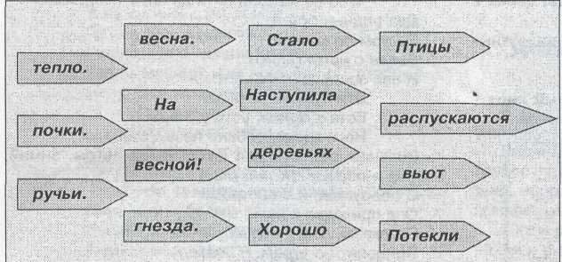
Наступила весна.
Стало тепло.
Птицы вьют гнезда.
На деревьях распускаются почки.
Потекли ручьи.
Хорошо весной!

11. Составить как можно больше слов из слова ГРАМОТЕЙ.
12. Подведение итогов, выставление очков, награждение победителей.

